苏教版二年级数学下册期末质量检测必刷卷
【学霸夺分密卷六】 巩固提分卷
班级 姓名 学号 分数
（时间：120分钟 满分：100分）
题号 | 一 | 二 | 三 | 四 | 五 | 六 | 总分
得分

一、填空题（共8题；共16分）
1．由4个百、5个十分之一、6个千分之一组成的小数是（_________），读作（________________）.
2．时针指在4上，分针指在12上，表示（______）时。分针从12走到12，是（______）分，是（______）小时。
3．由2、3、5组成没有重复数字的最大的三位数是（______），最小的三位数是（______），它们的差是（______），和是（______）。
4．从6、3、1三张卡片中任选两张组成两位数,其中最大的两位数是（____）,最小的两位数是（____）。
5．66这个数，个位上的6表示（_____）个（_____），十位上的6表示（______）个（_____）。
6．在钟面上，时针从12走到5走了（______）时；分针从3走到9走了（______）分。
7．在横线上填上合适的单位名称。
跳绳两下大约需要1________ 小明系红领巾大约20________
一次深呼吸用了4________ 小明跑60米用了10________
8．在○里填上“＞”、“＜”或“＝”。
9毫米○1厘米 18毫米○1分米 34毫米○3厘米
1米○100厘米 60毫米○6厘米 8分米○90厘米

二、选择题（共8题；共16分）
9．张老师准备了一些巧克力，比30块多，比40块少。平均分给9个小朋友还多2块。想一想，一共有( )块巧克力。
A．32 B．36 C．38
10．下面算式中，结果是80多的是（ ）
A．35+42 B．58+27 C．18+59
11．爸爸出差，要坐上午9：00的火车，他提前5分钟到了火车站，他到达车站的时间是（ ）
A．9：05 B．8：55 C．8：05 D．9：55
12．下面算式中，（ ）的计算结果最小。
A．19＋54 B．47＋35 C．69＋35 D．99－57
13．一本字典约有 1（ ）页．
A．百 B．千 C．万
14．下列各数，中间写两个零的是（ ）。
A．五千零六 B．五千零六十 C．五千六百
15．下面的数里只读一个零的是（ ）
A．5600 B．5060 C．6000
16．秒针走两圈经过的时间是（ ）
A．2小时 B．2分 C．2秒

三、判断题（共8题；共16分）
17．有24枝花，平均插在3个花瓶里，每个花瓶里要插7枝花．（______）
18．早上起来面向太阳，左面是北方，后面是西方。（______）
19．30、20、19、42、15这些数中，除以6后有余数的有3个。（______）
20．列竖式时相同数位一定要对齐。 （______）
21．两个数相减，差一定比被减数大．（_____）
22．41÷7余数是6。 ………………………………………………（________）
23．五千四百写作:5040.（_____）
24．最小的三位数与最小的两位数相差90。（____）

四、计算题（共4题；共24分）
25．直接写出得数。

26．用竖式计算。（带“★”的需写出验算过程）
★485＋525＝ ★700－169＝

25÷8＝ 50÷8＝ 276＋332－198＝

27．计算下面各题。
506＋275＋164 803－527－148 496＋267－385

28．小车接力。

(1)
(2)

五、操作题（共1题；共24分）
29．下面是希望小学二（1）班同学业余爱好情况统计表。
看书 | 看电视 | 运动 | 旅游 | 其它
7人 | 6人 | 4人 | 5人 | 6人
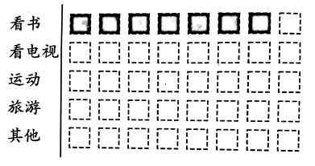
（1）一个表示（ ）人，在图中涂出其余各种业余爱好的人数。
（2）业余爱好是（ ）的人数最多，爱好旅游的有（ ）人。
（3）爱好看书的和爱好运动的相差（ ）人。
（4）从这次统计中，你发现了什么？

六、解决问题（共4题；共24分）
30．鞋店上午卖出皮鞋18双，下午卖出同款皮鞋23双，下午比上午多收入420元。每双皮鞋的售价是多少元？

31．大型停车场里原有134辆小汽车，面包车的辆数比小汽车少47辆，大客车的辆数比面包车少13辆，大客车有多少辆？如果一个小时后，又进来了24辆小汽车，停车场里一共有多少辆车？

32．副食店运来480千克鸡蛋，上午卖出150千克，下午卖出200千克，还剩多少千克？

33．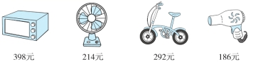
（1）买一台微波炉和一台电风扇大约需要几百元？
（2）估一估，爸爸带了500元，买一辆自行车和一台电吹风，够不够？
【参考答案】
1．400.506 四百点五零六
2．4 60 1
3．532 235 297 767
4．63 13
5．6 一 6 十
6．5 30
7．秒 秒 秒 秒
8．< < > = = <
9．C
10．B
11．B
12．D
13．B
14．A
15．B
16．B
17．×
18．√
19．√
20．√
21．×
22．√
23．×
24．√
25．61 27 41 96 990 260 190 150 98 650 390 33
26．1010；531；3……1；6……2；410（竖式及验算略）
27．945；128；378
28．(1)690；120；610；260
(2)570；740；290；580
29．（1）1；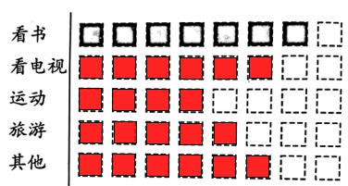
（2）看书；5
（3）3
（4）爱好运动的比爱好旅游的少1人。
30．84元
31．134-47=87（辆）， 87-13=74（辆）
158+87+74
=245+74
=319（辆）
答：大客车有74辆。一个小时后，停车场里一共有319辆车。
32．还剩130千克
33．（1）600元
（2）够

